Терроризм — это...
Понятие «терроризм» имеет юридическую силу, его раскрывает Федеральный закон от 06.03.2006 N 35-ФЗ «О противодействии терроризму».
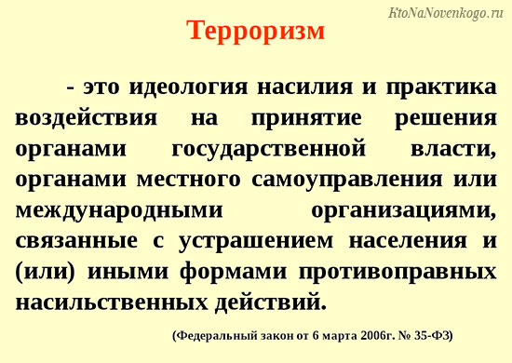
Переводя с юридического языка на русский, можно сказать, что терроризм – это политика, основанная на идеологически мотивированном насилии.
В разные времена эта специфическая политика менялась, порождая разнообразные, не всегда корректные толкования.
Иногда терроризмом называют деятельность своих политических противников, а бывает, наоборот, сами террористы именуют себя партизанами, диверсантами во вражеском тылу. В истории есть случаи, когда политики, приверженцы террористических идей, становились лидерами государства.
В общем, все запутанно, и даже законодатели расходятся, давая разные определения. Оставим юристам уточнение формулировок и разберем это понятие по полочкам, чтобы внести ясность.
У терроризма есть отличительные признаки:
- Реальная опасность, угрожающая кругу лиц, причем насколько этот круг широк, определить проблематично.
- Публичный характер и широкая огласка – главное отличие от других преступлений (что это?), совершаемых, как правило, тайно. Если теракт не превратился в обсуждаемое событие, не вызвал шок у населения и властей – он утрачивает смысл.
- Преднамеренное создание устрашающей обстановки, атмосферы подавленности, напряженности. Страх здесь играет роль рычага целенаправленного воздействия для достижения целей, поставленных перед собой террористами.
- Насилие (или угроза насилия) применяется по отношению к одним лицам, а воздействие по факту оказывается на других, чтобы склонить их к принятию нужных решений.
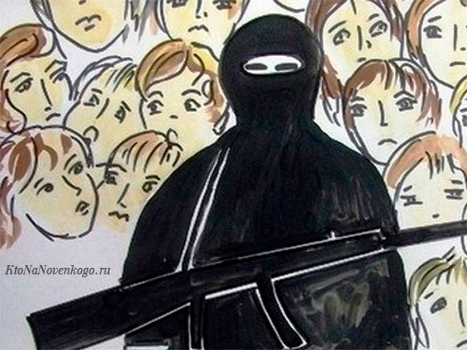
Терроризм — это еще и психологическое явление, способное влиять на общественную атмосферу, порождать страх, неуверенность в завтрашнем дне.
Своими действиями террористы подрывают принципы (что это?), на которых основывается понимание мира, внушают миллионам людей ощущение беспомощности.

Виды терроризма
Многообразие разных форм и методов террористических деяний серьезно осложняет их классификацию.
Прежде всего выделяют террористов – одиночек (таких как Вера Засулич, стрелявшая зимой 1878-го в градоначальника Трепова) и коллективный терроризм, где деструктивные действия планируются и реализуются организацией. Второй вариант – самый распространенный.
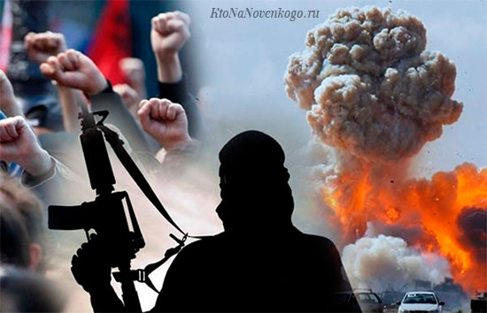
В зависимости от целей выделяют:
- Политический терроризм, используемый как метод политической борьбы для изменения государственного строя в стране или смены курса в экономике.
- Религиозный терроризм, связанный с борьбой адептов разных вероисповеданий (это кто?) или преследующий цель установить религиозную власть, подорвав влияние светской. Часто ассоциируется с радикальным исламизмом (Талибан – примеры на слуху).
- Националистический терроризм, основанный на межэтнических и межнациональных конфликтах. Классический пример – действия группировок, стремящихся к независимости от государства или к превосходству своей нации над другими (палестинские радикальные группировки, воюющие против господствующей еврейской нации в Израиле).
- Криминальный терроризм – использование преступниками методов, применяемых террористическими организациями. Особенно часто его проявления отмечались в 90-х годах прошлого века в виде заказных убийств банкиров, промышленников, политических деятелей, медийных личностей.
«Свежая» тенденция – сращивание разных видов терроризма. Руководители подобных группировок, наряду с достижением своих основных целей, стремятся получить материальные блага или доступ к власти.
Для обозначения насилия со стороны государства, направленного на гражданское население, используют понятие «государственный терроризм». Здесь подразумеваются незаконные задержания, пытки, фальсифицированные обвинения, выполняемые силовиками.
Весьма опасное явление – международный терроризм, зародившийся в конце 60-х годов прошлого века. Он предполагает вовлечение в террористические действия граждан или территорий более чем одной страны.
Зачастую наблюдается такая картина: деструктивные деяния осуществляются гражданами одной страны против граждан другой, а происходит все это на территории третьих стран.
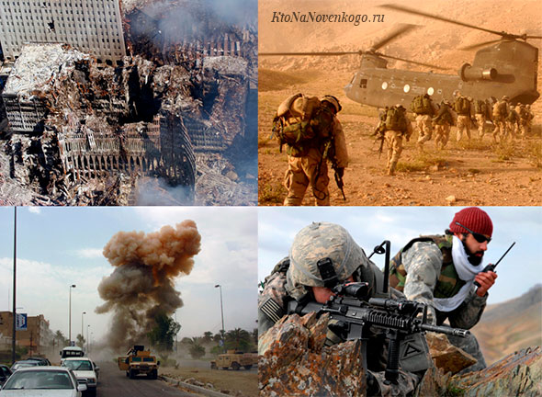
Наиболее известны на сегодня международные террористические организации, с которым сейчас борются в Сирии и Ираке (если употребить их название, то придется давать приписку, что они запрещены в РФ).

Методы терроризма
Террористическая деятельность многолика, но в основе всех ее методов лежит запугивание политических противников или населения путем применения насилия (или с помощью угроз его применить).
Вот самые распространенные из них.
- Взрывы разнообразных объектов (государственных, промышленных, военных), офисов, жилых зданий, вокзалов, т.д.
- Политические убийства или похищения (жертвами могут стать чиновники, медийные личности, общественные деятели, т.д.). В случае похищений применяется шантаж с выдвижением требований выполнения каких-либо условий.
- Захват зданий, транспортных средств (самолетов, поездов, кораблей, т.д.), сопровождающийся захватом заложников, за которым обычно начинаются переговоры с властями «с позиции силы».
- Избиения, несмертельные ранения, шантаж, распространение панических слухов, т.д. – психологическое давление на жертву.
- Использование компьютерных и телекоммуникационных технологий (взлом компьютерных систем и кража данных, вывод из строя оборудования и программного обеспечения, вброс секретной информации в открытый доступ, т. д.).
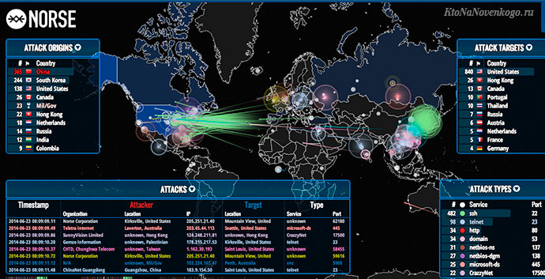
Для решения своих задач террористы используют холодное и огнестрельное оружие, взрывчатые вещества, химические и бактериологические средства, яды.
Использование ядерного оружия пока считается гипотетической ситуацией, и чтобы оно не стало реалистичным, все ядерные разработки тщательно засекречиваются.

Причины терроризма
Правильное толкование причин этого разрушительного явления помогает эффективно бороться с его проявлениями.
Исследователи выделяют несколько категорий таковых:
- Социально-экономические (низкий уровень жизни, растущая безработица (это как?), т.д.).
- Политические (ошибочная национальная политика государства, нестабильность в политической сфере, недостаточность мер по обеспечению безопасности населения, т.д.).
- Идеологические (искажение нравственных ценностей).
Терроризм возникает не везде – нужно, чтобы имелись определенные условия:
- Сформированное информационное общество. Террористические деяния без широкой огласки теряют смысл. Чем мощнее СМИ, тем больше они влияют на общественные настроения, создавая широкий резонанс (это как?) происходящего. Вчера люди массово читали периодику, смотрели телевизор, сегодня «сидят» в интернете.
Это означает, что потенциальное влияние терроризма на общество растет – при помощи СМИ (это что?), невольно играющим на руку террористам.
- Развитая технологическая среда, которая по мере усложнения становится уязвимой. С другой стороны, у людей появляются больше возможностей быстро и точечно разрушать что-либо.
- Политические, социальные, идеологические проблемы, зачастую осложненные сепаратизмом (это как?), религиозными и этническими конфликтами. В благополучных странах случаются агрессивные действия личностей с неуравновешенной психикой, но это не дает основания говорить о терроризме как о явлении.
Условия для процветания крайнего экстремизма (это как?) отсутствуют в тоталитарных (это каких?) и авторитарных обществах – он порождает ответный террор со стороны государства, направленный на целые регионы или социальные группы.
Здесь нет свободного информационного обмена, что исключает широкую огласку деяний и делает теракты бессмысленными.

Террористическая идеология
Преступная деятельность террористов – внешняя сторона этого опасного явления. Чтобы познать его суть, придется копнуть глубже.
Речь идет об идеологии, «подводной части» устрашающего ледяного айсберга под названием «терроризм», которой свойственны такие черты:
- Искаженное восприятие действительности: радикальность взглядов, деление социума (что это?) на «своих» и «чужих», «плохих» и «хороших». Экстремизм и терроризм часто взаимосвязаны.
- Склонность к утопическим идеям (это каким?), абсолютная вера в достижимость поставленных целей любой ценой, экстремальность выбора способов их достижения.
- Фанатизм, одержимость какими-либо идеями, убежденность в обладании высшей и окончательной истины (это как?).
- Стремление навязывать свои ценности (это что?), бескомпромиссность, крайняя нетерпимость к оппонентам, отсутствие критичности мышления, абсолютная вера в собственную правоту и непогрешимость.
- Допустимость и оправданность применения насилия, рассматриваемого как самооборона и потому не считающегося преступным.
Эта разрушительная система установок может формироваться на идеях национализма (это как?), сепаратизма, на социальных концепциях утопического толка.
«Фундаментом» часто становится радикальный экстремизм: терроризм является его самой опасной формой.
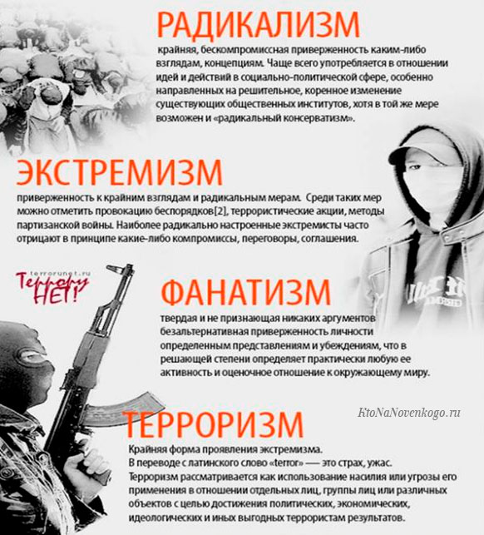
Идеология терроризма служит для обоснования и оправдания применяемого насилия во имя утверждения неких высших ценностей, выступая своеобразным моральным алиби.
Террористическая деятельность часто романтизируется, террорист идентифицируется с легендарным персонажем, жизнь которого видится ярким приключением. На деле это приключение короткое, с печальным концом.
Члены подобных организаций (рядовые исполнители) – расходный материал. Они либо погибают, либо попадают под правовые санкции (это как?), проводя долгие годы в местах заключения.
Жизнь рядового террориста коротка, подобным организациям требуется постоянное пополнение рядов. Для привлечения новых членов используются специальные приемы вербовки, рассчитанные прежде всего на молодежь.
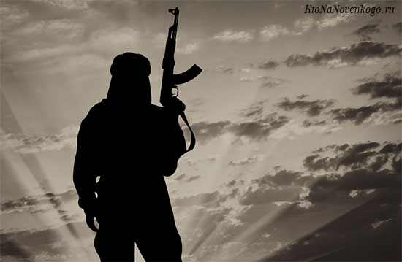
Обещание денег, славы, облекаемое в ауру романтики, героизма, приключений, грамотная идеологическая обработка – попадая на благоприятную почву, срабатывает весьма эффективно.

Борьба с терроризмом (35-ый ФЗ о противодействии)
Противодействие этому деструктиву – дело общегосударственное, иначе победы не видать.
В Российской Федерации сформирована система противодействия терроризму, основы которой отражены в упомянутом выше 35-ФЗ «О противодействии терроризму». Ее субъекты (кто это?) – разноуровневые властные органы, негосударственные организации, а еще – граждане, содействующие антитеррору.

